Государственный праздник День народного единства впервые в Беларуси будут отмечать 17 сентября. Предложения учредить данный праздник прозвучали на VI Всебелорусском народном собрании. Именно в этот день – 17 сентября – в 1939 году начался Польский поход Красной армии, в результате которого произошло воссоединение Западной Беларуси и БССР.

Президент Беларуси Александр Лукашенко поддержал инициативу и подписал соответствующий указ об учреждении нового государственного праздника.

Этот день стал актом исторической справедливости в отношении белорусского народа, разделенного против его воли в 1921 году по условиям Рижского мирного договора, и навсегда закрепился в национальной исторической традиции. Восстановленное в 1939 году единство позволило Беларуси выстоять в годы Великой Отечественной войны, занять почетное место в международном сообществе, стать одним из соучредителей Организации Объединенных Наций.

Белорусский народ един в выборе стратегического курса на развитие сильной, суверенной и процветающей страны. Установление Дня народного единства 17 сентября подчеркивает преемственность поколений, незыблемость и самодостаточность белорусской нации и государственности.

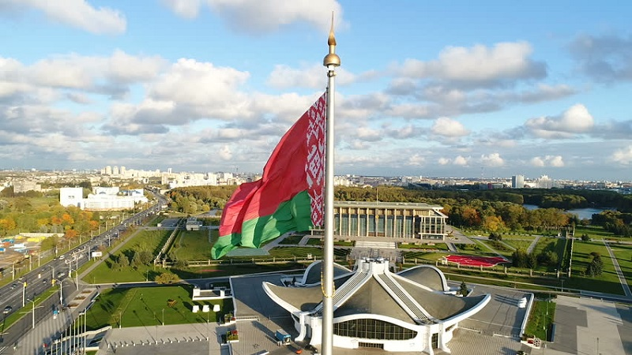

**С уважением Мядельский районный центр гигиены и эпидемиологии**